

Cadrage découpage !



Prénom : ___________________

Menons l’enquête .

1. Observe ces 2 photos. Quelle est la différence ? ………………………………………………..

2. Pour toi, laquelle est la plus intéressante ? originale ? ………………………………………….

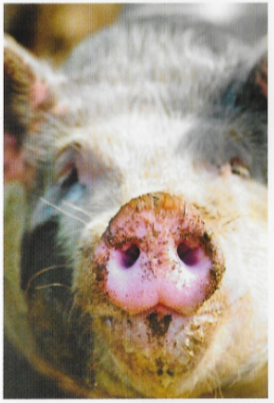 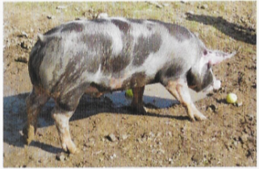

 Je retiens :

On pense parfois que pour mettre en valeur un sujet, il faut le photographier en entier. Ce n’est pas toujours vrai car on ne voit pas toujours bien le bout du sujet qui peut-être intéressant (par exemple la tête du cochon).

Demande-toi à chaque fois quel morceau du sujet star est le plus chouette puis cadre la photo en fonction.

**B**

**A**

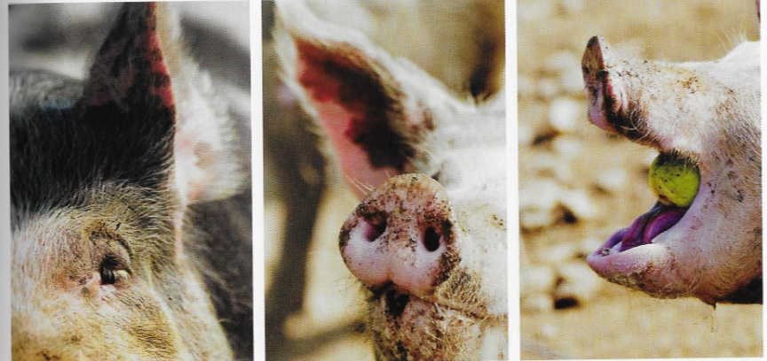

Sur ces nouveaux « gros plans coupés » du cochon, j’ai concentré mon cadrage d’abord sur son œil, puis sur son groin (et un peu son oreille) et enfin sur sa gueule grand ouverte alors qu’il mangeait une pomme.

Et j’ai éliminé tout le reste.

Voici d’autres exemples :

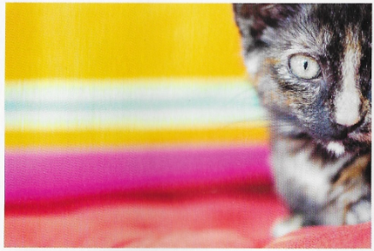 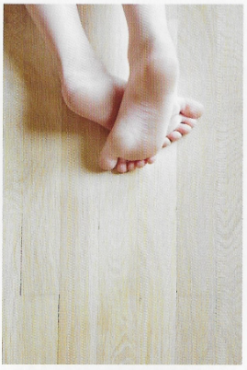 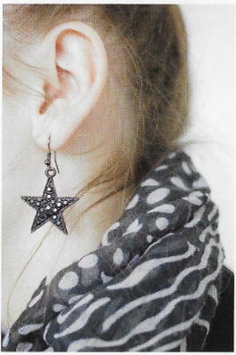

Examen des preuves :

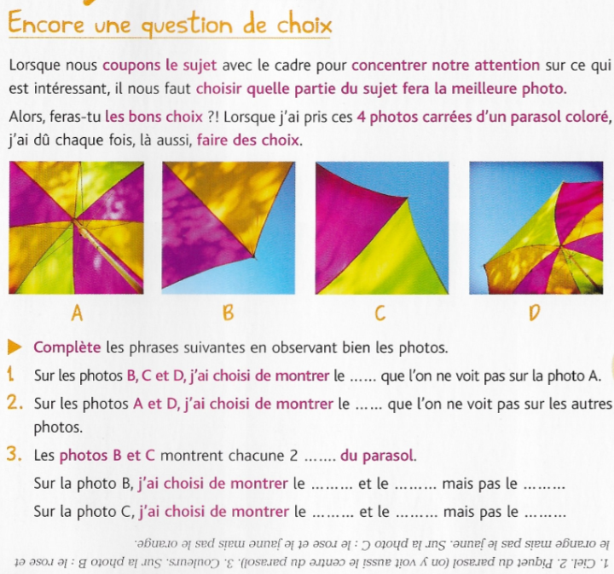

**A ton tour !**

Choisis un sujet star pas trop petit (au moins de la taille d’un ballon).

Décide quelle partie du sujet est la plus intéressante ou amusante.

Coupe ton sujet en cadrant et prends la photo.